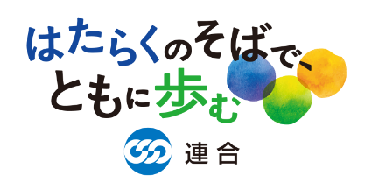
2024年5月14日（火）
「令和6年能登半島地震」
連合災害関連ニュース №9
発行：連合「令和6年能登半島地震対策本部」

「令和6年能登半島地震」への支援について、3月からスタートした「連合救援ボランティア」は、これまで構成組織、地方連合会から延べ895名の方にご協力をいただきました。

◆「連合救援ボランティア」第8クールから40名体制へ！
5月12日より、珠洲ボランティアセンターへの派遣人数をこれまでの20名から40名体制に拡大し、引き続き、被災者の方々へのニーズ調査を行っていきます。活動にあたっては、健康に留意し、安全最優先でお願いいたします。
さらに被災された方々からのご要望などがあれば、連合事務局にお寄せください。連合としてお手伝いできるものがあれば対応し、難しければ県や市への要請や連携を進めていきます。
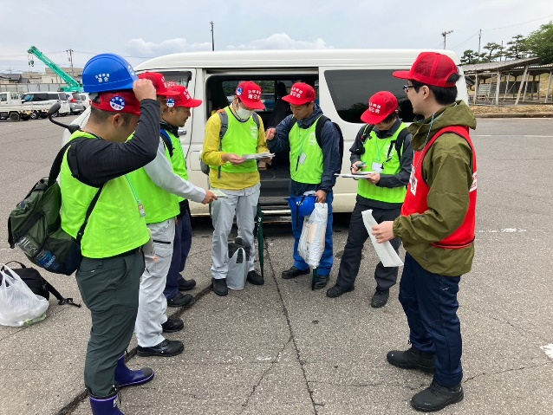
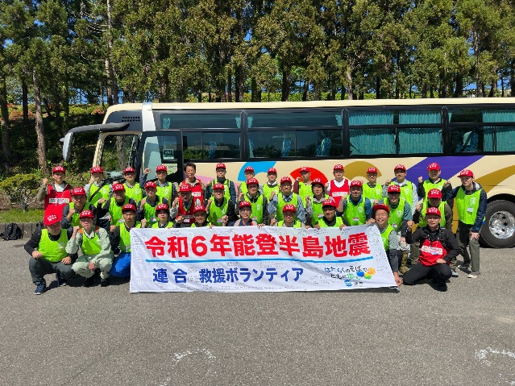

出発前の様子
第8クールのみなさん

◆新潟県に「義援金」として2000万円（目録）を贈呈しました
5月13日、芳野会長、連合新潟・小林会長、桑原事務局長が花角新潟県知事を訪問し、全国の組合員のみなさんからお預かりしたカンパ金から2000万円（目録）を、被災された方々に直接届く「義援金」として手渡しました。
芳野会長は構成組織や地方連合会とともに取り組んだ緊急カンパや連合救援ボランティアに触れた上で、「被災された皆様に改めてお見舞い申し上げる。全国の仲間からの気持ちが込められているので、被災者に寄り添った活動にお使いいただきたい」と述べ、義援金を贈呈しました。詳細は、連合ニュースをご覧ください。
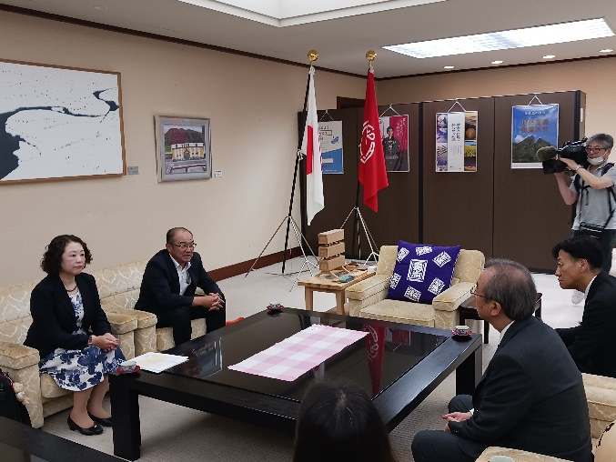
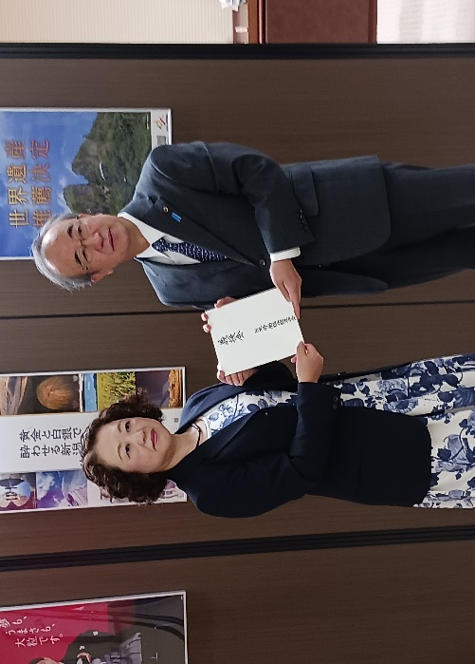

花角知事との意見交換の様子
花角知事に義援金目録を贈呈

https://www.jtuc-rengo.or.jp/news/news_detail.php?id=2110

全国のみなさん、ぜひ力をお貸しください。全力で被災地を支援しましょう！
★「令和6年能登半島地震対策本部」事務局★
総合運動推進局・北野、連帯活動局・杉山
電話:03-5295-0513 FAX:03-5295-0547 メール:rentai@sv.rengo-net.or.jp

